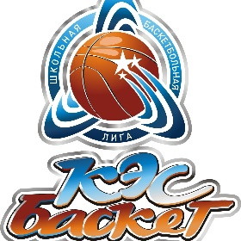
ДИВИЗИОН ШБЛ «КЭС-БАСКЕТ»
2 февраля 2024 года во Дворце спорта "Красава" деревня Кондратово прошел дивизионный этап Чемпионата школьной Баскетбольной Лиги "КЭС-БАСКЕТ" Пермского края в рамках Всероссийского проекта "Баскетбол в школу".
От Добрянского городского округа в соревнованиях приняла участие команда юношей МБОУ "Полазненской СОШ № 1", ставшая победителем муниципального этапа Чемпионата среди образовательных учреждений округа в этом учебном году.
Поздравляем ребят со вторым местом. Поздравляем: Гилимзянова Руслана, Котвун Всеволода, Чмырь Матвея, Попова Евгения, Безукладникова Николая, Спешилова Степана, Чижкова Владислава, Пирожкова Семена, Митрофанова Олега.
Все команды-призеры получили подарок от организаторов Чемпионата - комплекты спортивной формы.
